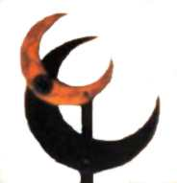  Nom : | CARACTERISTIQUES |  | ATTRIBUTS
Age : | FORce | RESistance | Physique
Taille : Poids : | INTelligence | VOLonté | Mental
Race : | COOrdination | PERception | Manuel
Date de naissance : | PREsence | EMPathie | Social
 |  |  | 

Description

seuil de blessures(vol+res) Initiative
Types de blessures malus
Égratignure : 1 - __ Armure total
Légère : __ - __ -1 armure naturel :
Grave : __ - __ -3 type : indice :
fatale : __ - __ -5 armure supplémentaire :
Expérience Mort : __ + type : indice :
Totale : restante : Encombrement :

Attaque |  |  |  |  |  | Chance
Attaque | Initiative
Type | M CC |  | Dommages | Att + comp
 |  |  |  |  |  | Maîtrise

PHYSIQUE

COMBAT
Griffes…………………….. ___
Morsures………………….. ___
Charges……..…………….. ___
………………………......... ___
………………………......... ___
……………………………. ___
MOUVEMENT
Courses..……..…………... ___
Esquive……………….…... ___
Natation…………….…….. ___
Saut……………….............. ___
Vol..……………….……… ___
……………………………. ___
……………………………. ___
MENTAL

THEORIE
Conn de la magie……....... ___
Conn des animaux……….. ___
Conn des dragons……....... ___
Orientation…………….…. ___
…………………………… ___
…………………………… ___
PRATIQUE
Premiers soins……………. ___
Survie…………………….. ___
……………………………. ___
……………………………. ___
……………………………. ___
……………………………. ___
……………………………. ___
MANUEL

TECHNIQUE
Artisanat………………….. ___
Discrétion………………… ___
Pister…………………….... ___
……………………………. ___
……………………………. ___
……………………………. ___
MANIPULATION
Don artistique…………..… ___
Faire les poches………...… ___
Jeu………………………… ___
…………………………… ___
…………………………… ___
…………………………… ___
…………………………… ___
SOCIAL

COMMUNICATION
Cris.………………………. ___
……………………………. ___
……………………………. ___
……………………………. ___
……………………………. ___
……………………………. ___
INFLUENCE
Art de la scène……………. ___
Commandement………….. ___
Intimidation………………. ___
………………………….… ___
………………………….… ___
………………………….… ___
………………………….… ___

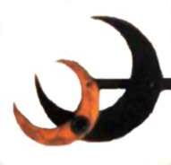

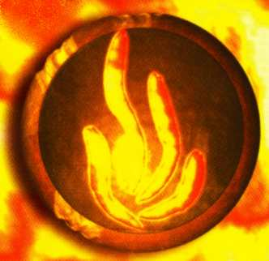

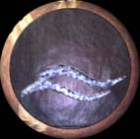
Magie instinctive la pierre le feu les océans Sorts connus

Magie invocatoire

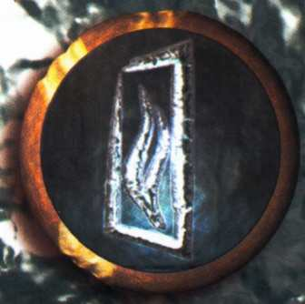
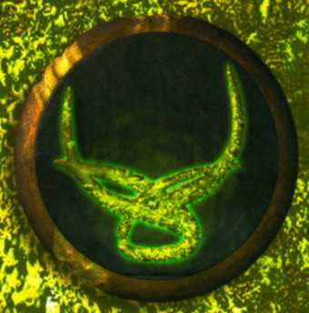
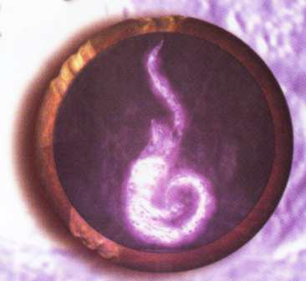
Sorcellerie le métal la nature les rêves

Réserve de magie

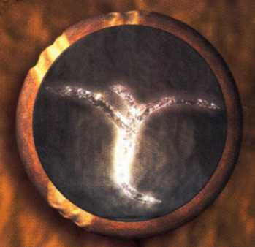

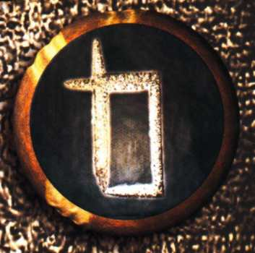
la cité les vents l’ombre
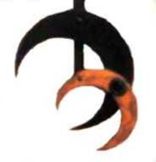

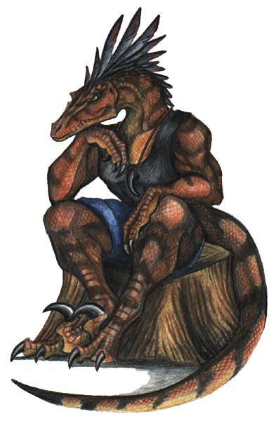

Matériel transporté

Poids total : ….. Kg

Allure
type | m/action | m/tour | Km/h | km/jour
normale
course
sprint

Pouvoirs spéciaux

Le compagnon

 | Lien empathique
Les ordres
Type | Jet | Diff
